5月號
出版日114/05/07
本期3版(A1-A3)

編 輯 人 員 ：
會二乙 黃愛玲
財經月刊

出版單位:國立花蓮高商會計事務科 網址: https://www.hlbh.hlc.edu.tw/ischool/publish_page/27/
台灣碳權交易所將上路，碳權是什麼？碳排為什麼要收費？會如何影響企業？

2025報稅全攻略〉看懂四大節稅新制，免稅額、扣除額如何有感省稅？
2025報稅季來了！財政部因應物價上漲，調高免稅額、標準扣除額及多項特別扣除額，減輕納稅人負擔。今年四大變動包括所得稅級距上調、基本生活費提高、租金支出扣除額擴大適用，以及幼兒學前特別扣除額放寬資格與增額。如何善用這些調整降低稅負？本文一次解析，幫助你報稅更有利，輕鬆省下一筆開支。

一、所得稅免稅額、扣除額與課稅級距同步上調
- 每人免稅額：從9.2萬元提高至9.7萬元，增加5000元。
- 標準扣除額：單身者從12.4萬元提高至13.1萬元，增加7000元。
- 70歲以上長者免稅額：從13.8萬元提高至14.55萬元，增加7500元。

財政部先前即說明，112年度年所得超過42.3萬元就要繳稅，而113年度超過44.6萬元才需繳稅，就是因為扣除額一高，讓需要繳稅的年所得起點也跟著提高。今年報稅，雙薪家庭的年所得，也從前一年（112年度）的84.6萬元提高至89.2萬元。
此外，特別扣除額中，薪資所得與身心障礙扣除額，均從每人20.7萬元調高至21.8萬元，整整調高了1.1萬元。儲蓄投資的每人上限27萬元及教育學費2.5萬元，則是維持不變。

二、基本生活費調高至21萬元：

今年報稅，申報戶成員每人基本生活費提高至21萬元的保障可不課稅，相較去年度增加8000元。

三、幼兒學前扣除額擴大至「六歲」以下適用：
因應少子化，為了鼓勵生育，政府除了取消排富條款，更擴大適用年齡，從五歲以下改為六歲以下。
此外，扣除額度提高，適齡子女從每人可扣除12萬元，提高為15萬元。第二名及以上子女，每人可扣除22.5萬元。例如，若家庭育有2名年滿6歲及4歲的子女，共可扣除37.5萬元（15萬元＋22.5萬元），令家長十分有感。

四、租金支出扣除額新增「排富條款」
新制將一般扣除額的「列舉扣除額」項目改為「特別扣除額」。這讓原本有租金支出，但考量因為列舉扣除項目小於一般扣除額，只能二選一的租屋族，現在也一併適用，且上限從原先12萬元提高至18萬元，在稅制上更優惠，也能更省荷包。
排富條款，三大情況「不適用」租金支出扣除額：
- 扣除租金支出及長照扣除額後仍適用20%以上累進稅率
- 股利採28%分開計稅
- 基本稅額適用20%稅率

原規定持有房屋者不得申報租金扣除，但今年放寬部分條件。

符合以下五種情況者，仍可適用租金支出特別扣除額：
- 房屋因政府公告拆遷或災害鑑定為危險建築
- 屋損超過50%，主管機關認定「必須修復才能使用」
- 繼承取得的共有房屋，持分「非全部」
- 因就業、就學或就醫需異地租屋，且名下僅有一屋供自住
- 配偶名下自用房屋，但夫妻已分居，符合獨立申報條件
今年報稅政策調整方向明確，除了提高免稅額、特別扣除額、課稅級距，亦強化對育兒、租屋族群的減稅優惠。納稅人可依個人財務狀況，善用新制優惠，達到最優節稅效果。

註：
- 免稅額：計算綜合所得淨額之減項。依現行規定，113年度綜合所得稅結算申報，年滿70歲〔民國43年（含該年）以前出生〕之納稅義務人、配偶及申報受扶養直系尊親屬，每人免稅額145,500元，其餘申報受扶養親屬及未滿70歲的納稅義務人、配偶每人免稅額97,000元。
- 扣除額：
扣除額分為「一般扣除額」以及「特別扣除額」，而「一般扣除額」當中還分「標準扣除額」及「列舉扣除額」，只能選擇一種申報減除。「標準扣除額」不用檢附證明文件，也不必符合某些條件，只要不使用「列舉扣除額」就可扣除。
「列舉扣除額」主要分為： 1.捐贈。2.人身保險費。3.醫藥及生育費。4.災害損失。5.自用住宅購屋借款利息。6.個人依政治獻金法對政黨之捐贈。7.個人依政治獻金法對政治團體之捐贈。8.個人依政治獻金法對擬參選人之捐贈。9.依公職人員選舉罷免法規定候選人之競選經費。10.依總統副總統選舉罷免法規定候選人之競選經費。11.依私立學校法第62條規定，對學校法人或該法96年12月18日修正條文施行前已設立的財團法人私立學校的捐贈。基本上有檢附文件、符合列舉標準，都可以列舉扣除。
至於該選哪一個來節稅，只要看你的列舉扣除額總計起來，有沒有超過標準扣除額，就知道該選哪一個來節稅囉！
而「特別扣除額」可自由選擇要不要報稅，主要有8項：1.薪資所得特別扣除額 (註)。2.財產交易損失扣除額3.儲蓄投資特別扣除額。4.身心障礙特別扣除額。5.教育學費特別扣除額。6.幼兒學前特別扣除額。7.長期照顧特別扣除額。8.房屋租金支出特別扣除額。(所得稅法第17條）（政治獻金法第17、18、19條） (公職人員選舉罷免法第42條)(總統副總統選舉罷免法第40條) 。
「特別扣除額」要依據「當下」且「真實」的生活狀態和身份才可使用，舉例來說若繳稅義務人來自雙薪家庭、家中有5歲的幼兒、一位請看護照顧的長者，在報稅時將使用到「薪資特別扣除額、幼兒學前扣除額、長期照顧扣除額」三種項目。
資料來源：
1. 遠見 2025報稅攻略〉所得多少不用繳？課稅級距、節稅一次懂

2025-04-08 廖君雅 https://www.gvm.com.tw/article/119901

2. yahoo！新聞 【準備報稅3-2】政策催生！幼兒學前特別扣除額新制今年上路
2025-4-6 吳馥馨 https://reurl.cc/gRa4Zp
3. 信傳媒 今年報稅》房租特扣額新制上路！排富外必須是無殼族 但有「這5種」房子也可
適用 2024-03-13 李海琪 https://today.line.me/tw/v2/article/OpQJyXE
- 財政部稅務入口網 綜合所得稅節稅手冊
- money 101 【2025 報稅懶人包】一般扣除額是什麼？標準扣除額 vs.列舉扣除額怎麼選才能節稅？ 2025-03-26 LARRISA https://reurl.cc/5KbL3v
- 袋鼠金融 2025特別扣除額金額》特別扣除額項目、最新額度一篇看完
by Mr. Roo 2025-4-16 https://roo.cash/blog/income-tax-deduction/
心 得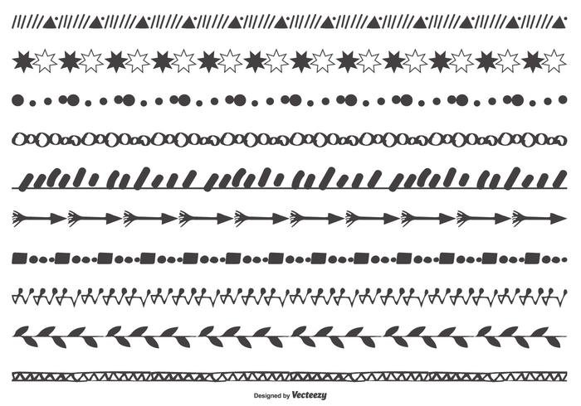
每年五月是綜合所得稅的申報季節，原本以為這離學生生活還很遙遠，但隨著法定成年年齡下修至18歲，我才驚覺自己也正式邁入了「可能需要報稅」的年紀。不過，由於我們仍在就學階段、尚未有穩定收入，大多數的高三學生仍可以被父母列為受扶養親屬，暫時無需自行申報，這算是一種過渡期的保障。
透過閱讀相關報導並了解最新制度，我也更加認識到，其實日常生活中許多看似平常的收入與支出，其實都與稅收息息相關。像是打工所得、部分加班費，甚至股利與投資收入，都可能涉及課稅。這讓我意識到，未來步入社會後，懂得如何報稅與節稅，將會是一項非常實用的生活技能。
此外，我也了解到稅收是政府重要的財政來源之一。許多我們日常所享有的公共建設、社會福利、交通與教育資源，都是來自全民誠實納稅所累積的資金。報稅不只是義務，更代表著我們參與國家建設、盡一份責任的開始。
會二乙 黃愛玲

